

Livesändning via Solidsport

IBF Falun Ungdom och barns kanal - https://solidsport.com/ibffalunub

Ipad och stativ
Ipad och stativ finn si plåtskåpet i caféförrådet (inkl 3 skarvsladdar)
Kod till Kombilåset på plåtskåpet är 02020
Kod till skåpet för nyckel är 2020#
Koden till Ipad är 2020
WiFi i Guide – Haglof-nordqvist Wi-Fi i Guide (ska vara installerat på paddorna) i annat fall Lugnets nätverk.

ADMIN: Användarnamn ellen.grafnings@gmail.com Lösen: Falun2015#

ADMIN - Under rubriken Live i menyn kommer ni till Livematcherna

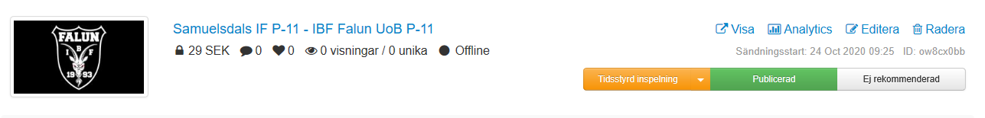

ADMIN

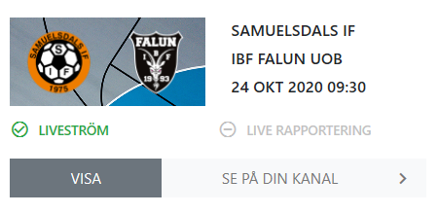

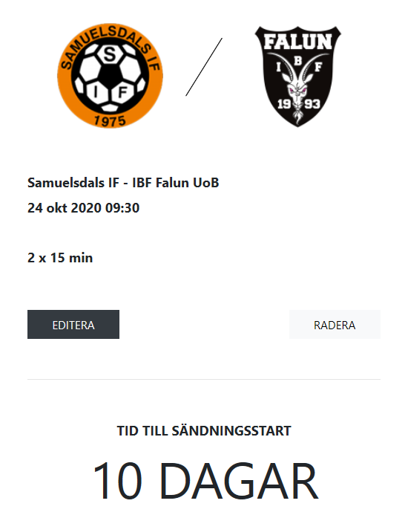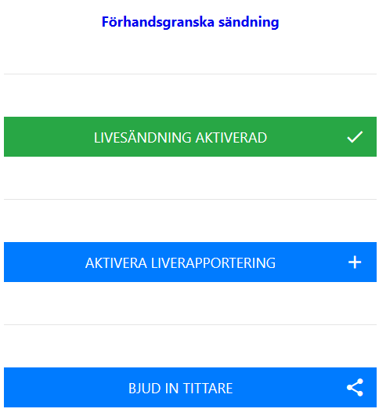

För den som vill se en match - går in på https://solidsport.com/ibffalunub
Klicka på Matcher
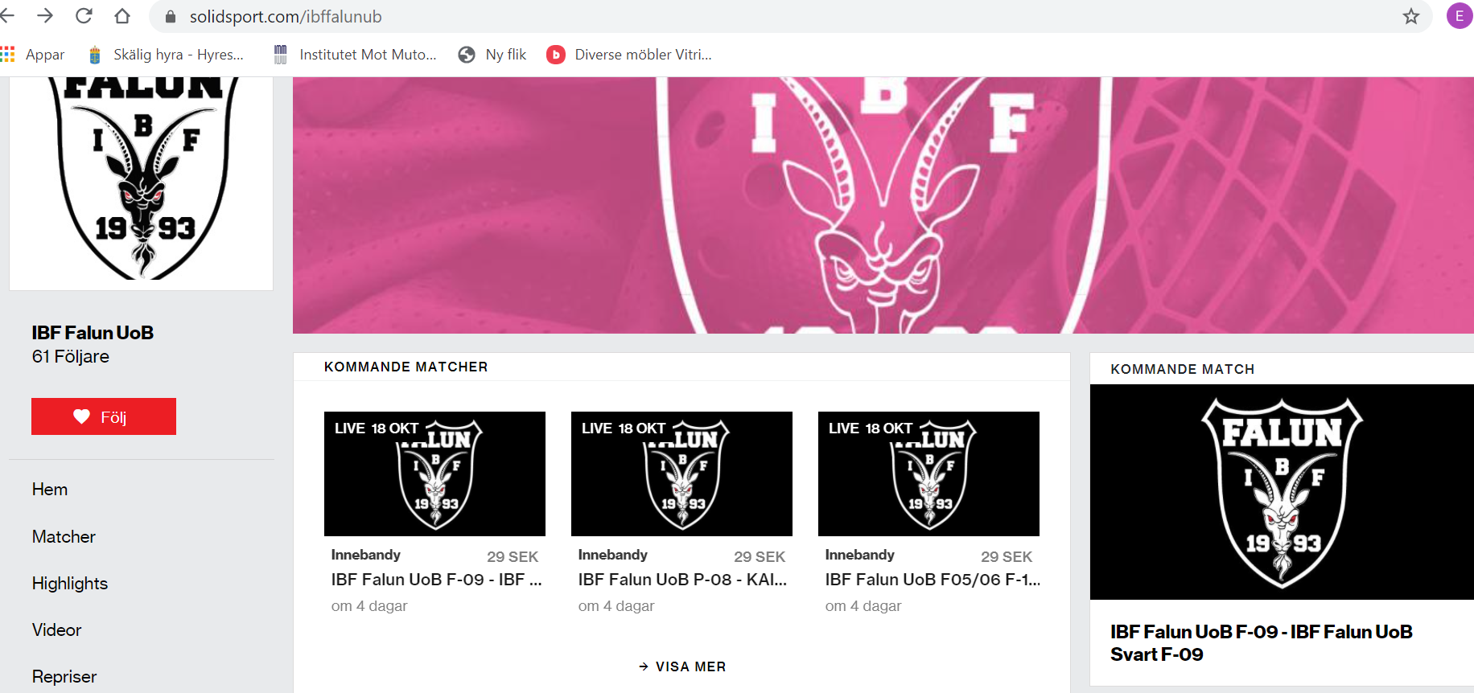

Klicka på ”Se matchen”

Följ instruktion för betalning
